SOCHY A ŘEMESLO
(rozstříhat citáty a rozdat)

Kamenosochař Bohumil Pánek
Naše řemeslo je mnohem víc než jen zaměstnání – je to poslání, které přechází z otce na syna a je součástí historie naší vlasti.

Svatovítská katedrála je unikátní přehlídkou nejen kamenosochařské práce, ale i přírodního kamene. Katedrála se s různou intenzitou budovala téměř 600 let a za ta léta na ní kameníci použili nejrůznější pískovce z okolí Prahy. Každý z nich má jiné vlastnosti a vyžaduje odlišný přístup při restaurování.

V rodové historii zaujímá zvláštní místo Pražský hrad. Rod Pánků pracoval na katedrále sv. Víta nepřetržitě od roku 1720 do roku 1920.

Tatínek Pánek prý říkával, že to tehdy „vzal trochu do svých rukou“, a tak syn vystudoval nejprve stavební průmyslovku, poté Kamenickou a sochařskou školu v Hořicích v Podkrkonoší a nakonec propadl kouzlu řemesla nadobro.

Mnozí Říčanští vědí, že z Pánkovic dílny pochází velká část pomníků na místním hřbitově.

Zdroje:

Hofta Dalibor: Neobyčejní občané aneb Postavy z říčanských ulic a domů, Říčany 2017.
https://www.panek-kamen.cz/

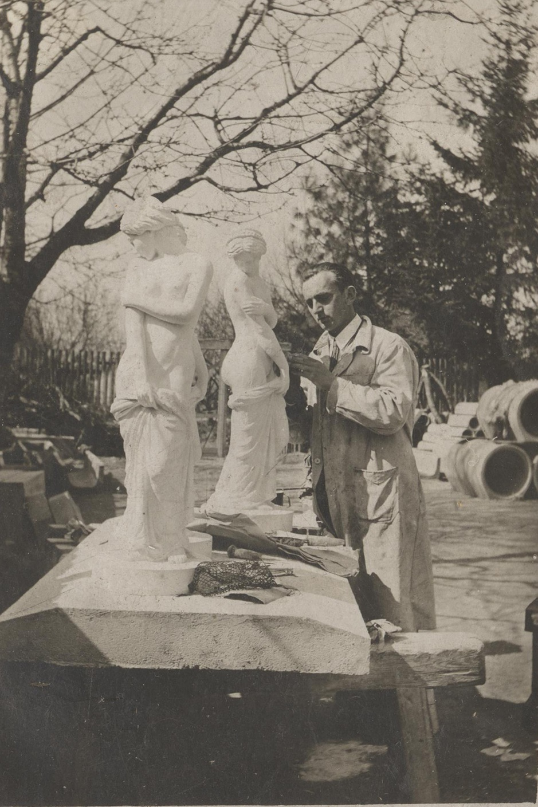
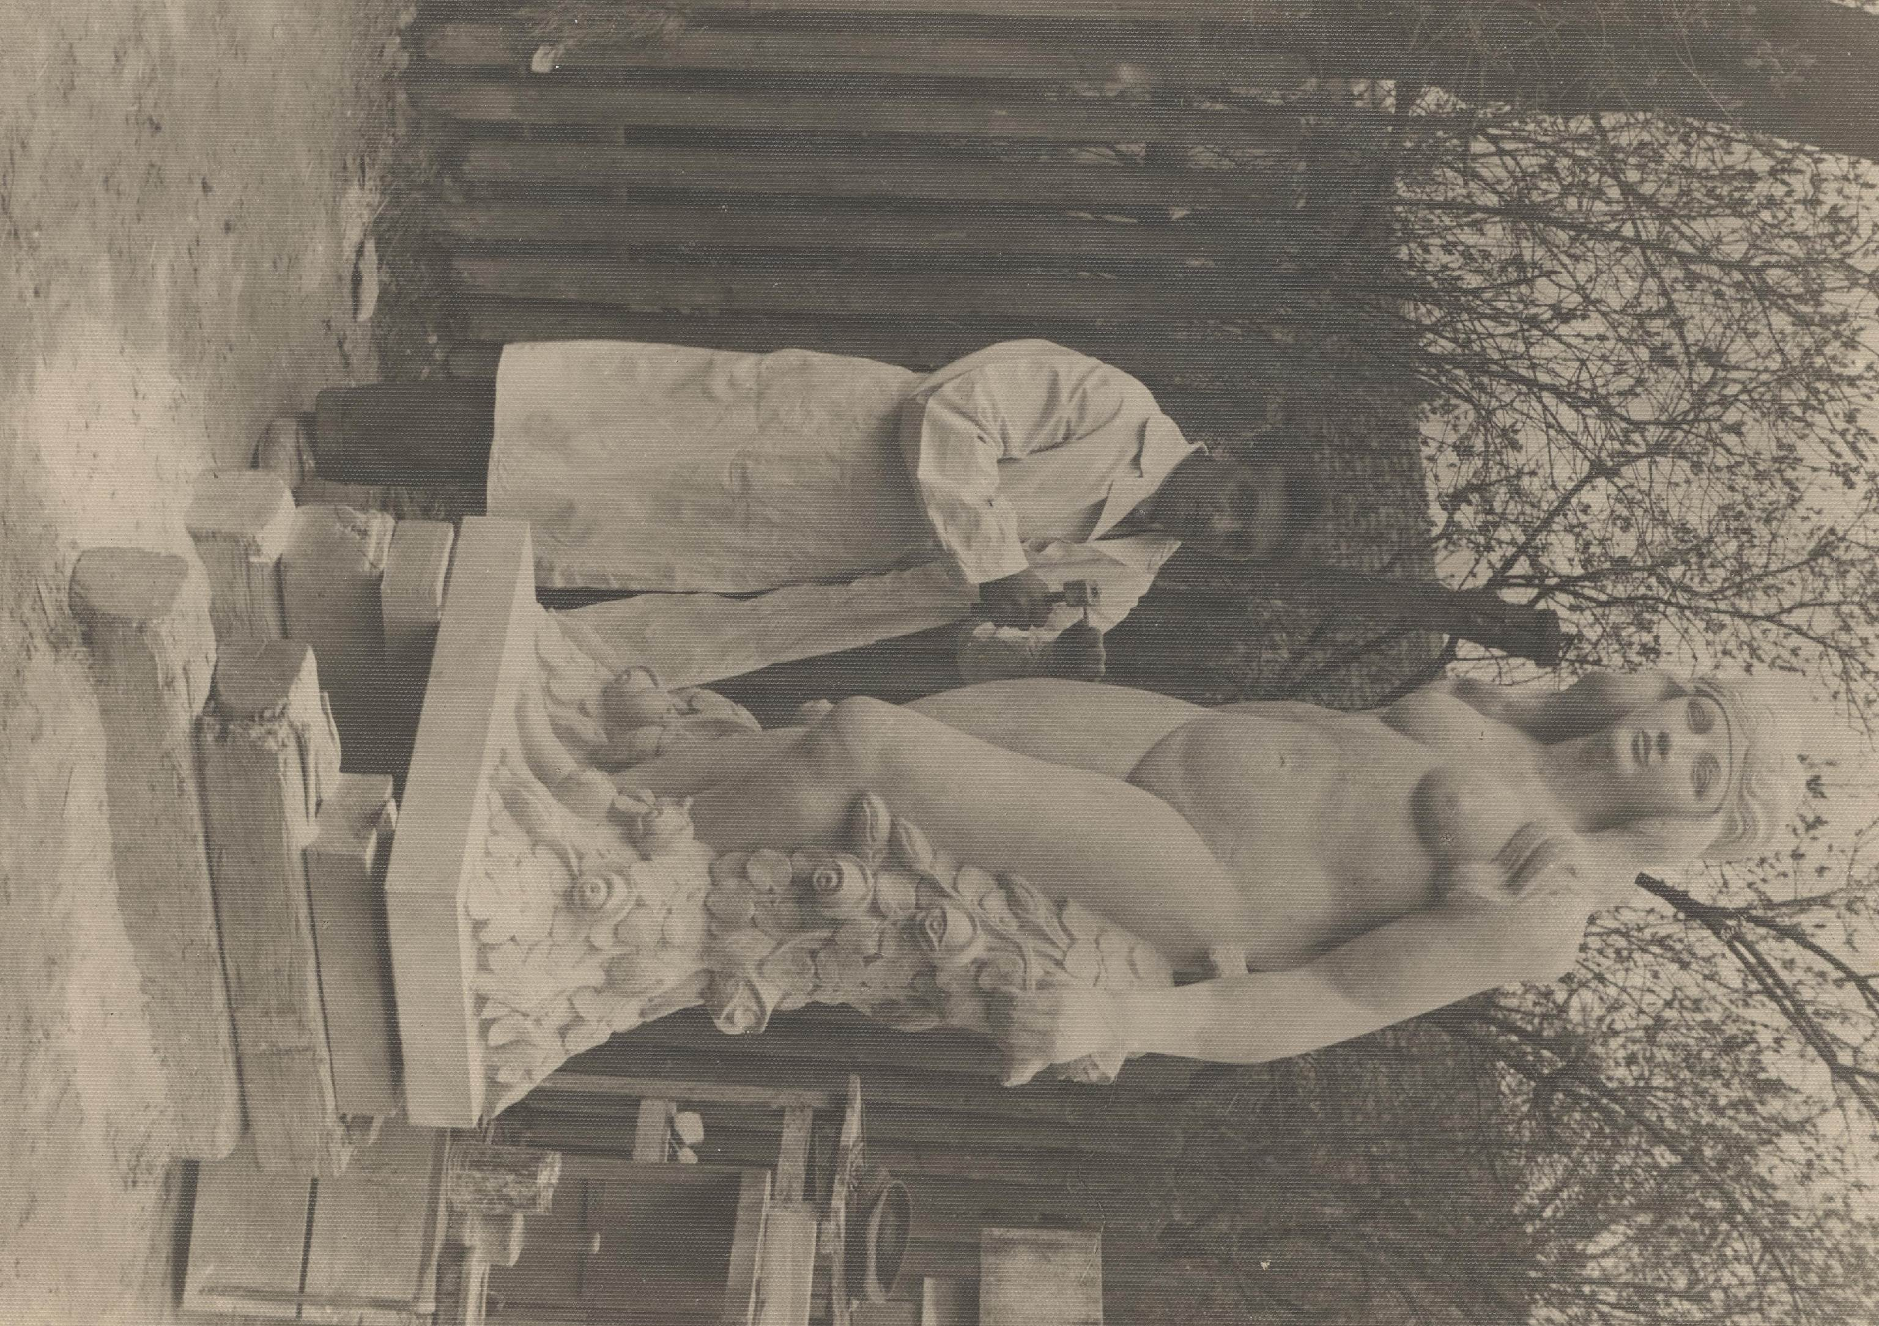
Kamenosochař Bohumil Pánek (1903–1970)

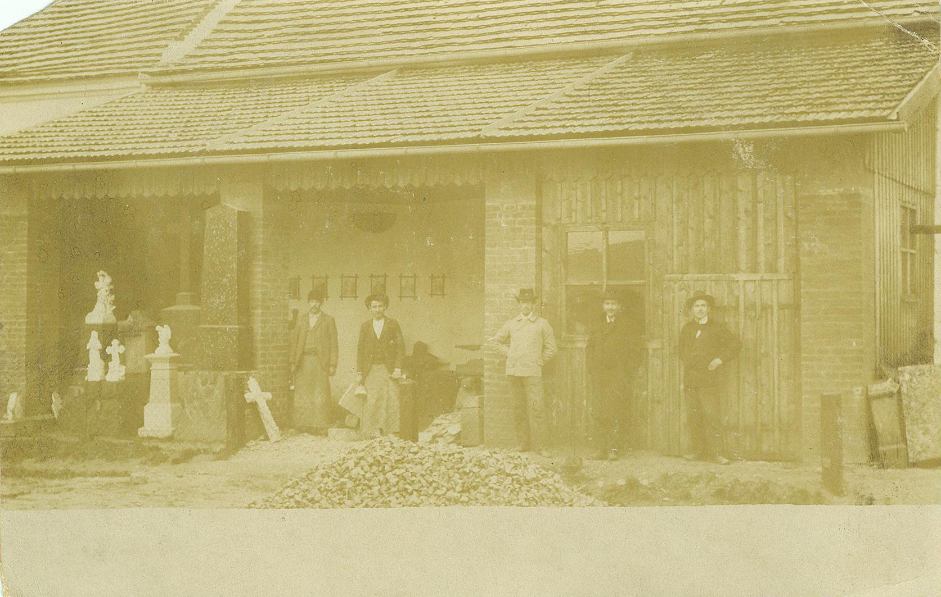
Pracovníci Pánkovy říčanské kamenické dílny

Výuční list Bohumila Pánka (1878–1944) z roku 1896

Zdroje fotografií: archiv muzea Říčany
Manželé Hudečkovi
Našel jsem obětavou a pracovitou ženu… Těch historek, co bychom vám mohli vyprávět. Sedm let jsme bydleli a pracovali v ateliéru na Vinohradech, ve 4. poschodí. Byla tam taková zima, že mrzla voda.

Víte, my jsme neměli moc času Říčany poznávat… Pracovali jsme tady, v Praze, jezdili jsme dělat na Moravu, takže dlouho jsme ve městě znali akorát železářství, drogerii, stavebniny a stavebníky. Vždycky jsme se odevšad vraceli sem, domů.

Byla to odvážná představa realizovat osmimetrovou dvojpodlažní fontánu s dvěma nádržemi – v kamenině.

Musel jsem získat v provozu velké místo k realizaci, kvalitní materiál a obětavou spolupráci své ženy. Pracovali jsem od pěti ráno do konce druhé směny, do půl desáté. Pro výpal se současně muselo udělat pomocné koryto – lůžko sedm a půl metru dlouhé a dva metry široké. Skoro tři měsíce se vše pozvolna sušilo, potom glazovalo a nastalo náročné ukládání do pece-periodky, kde výpal trvá 24 dnů. Čekali jsme v napětí, jak se výpal zdaří. Zdařil se!

Měla pevnou představu – dávat lidem radost a zkrášlovat prostředí. S neztenčeným úsilím se pustila do keramiky v přírodních barvách od režné bílé po sametově hnědou. Má obzvláštní cit pro výrazně dominující kašny, pítka, fontány, plastiky, navozující představu moře s jeho tajuplnou květenou i zvířenou…

Nejlepším dokladem toho je zahrada obklopující říčanský dům, plná překrásných milenců, panen i umně tvarovaných objektů, váz, závěsných i zdobných předmětů.

Zdroje:
Hudečkovi Olga a Miroslav: Carpe diem. Užívej dne. 2006.
Skalošová Renata: Všechno jsme spolu přečkali. Se sochaři Olgou a Miroslavem Hudečkovými nejen o životě a tvorbě v Říčanech. In: Říčanský kurýr, 2015, č. 5, s. 48–49.

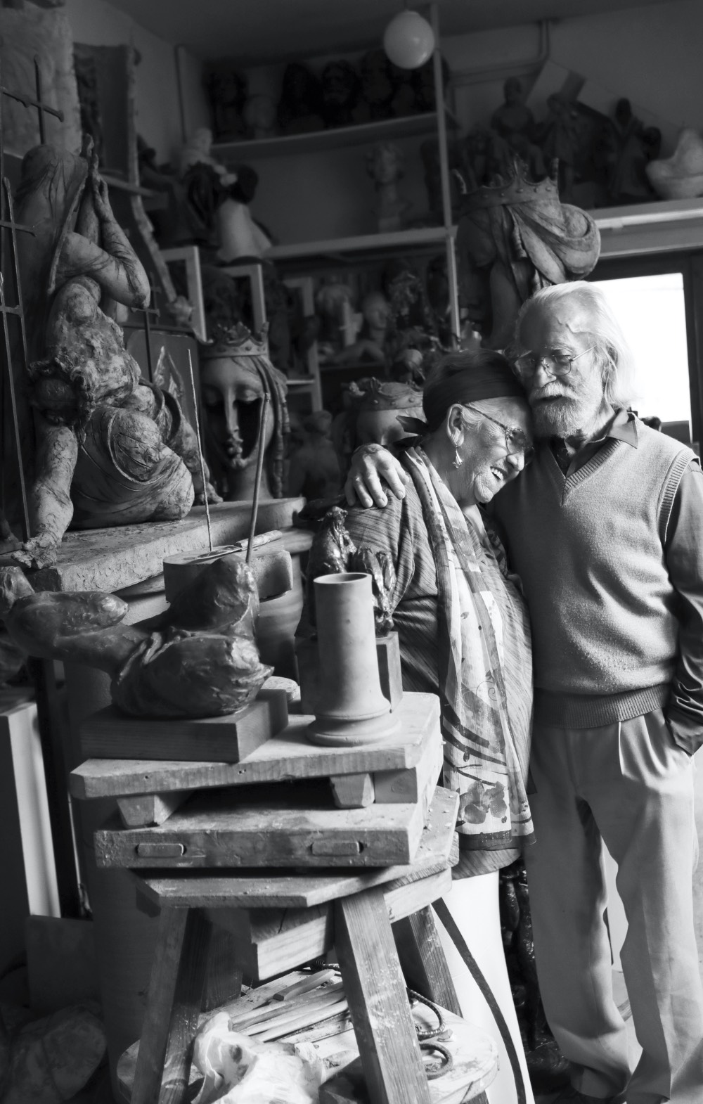

Manželé Hudečkovi.

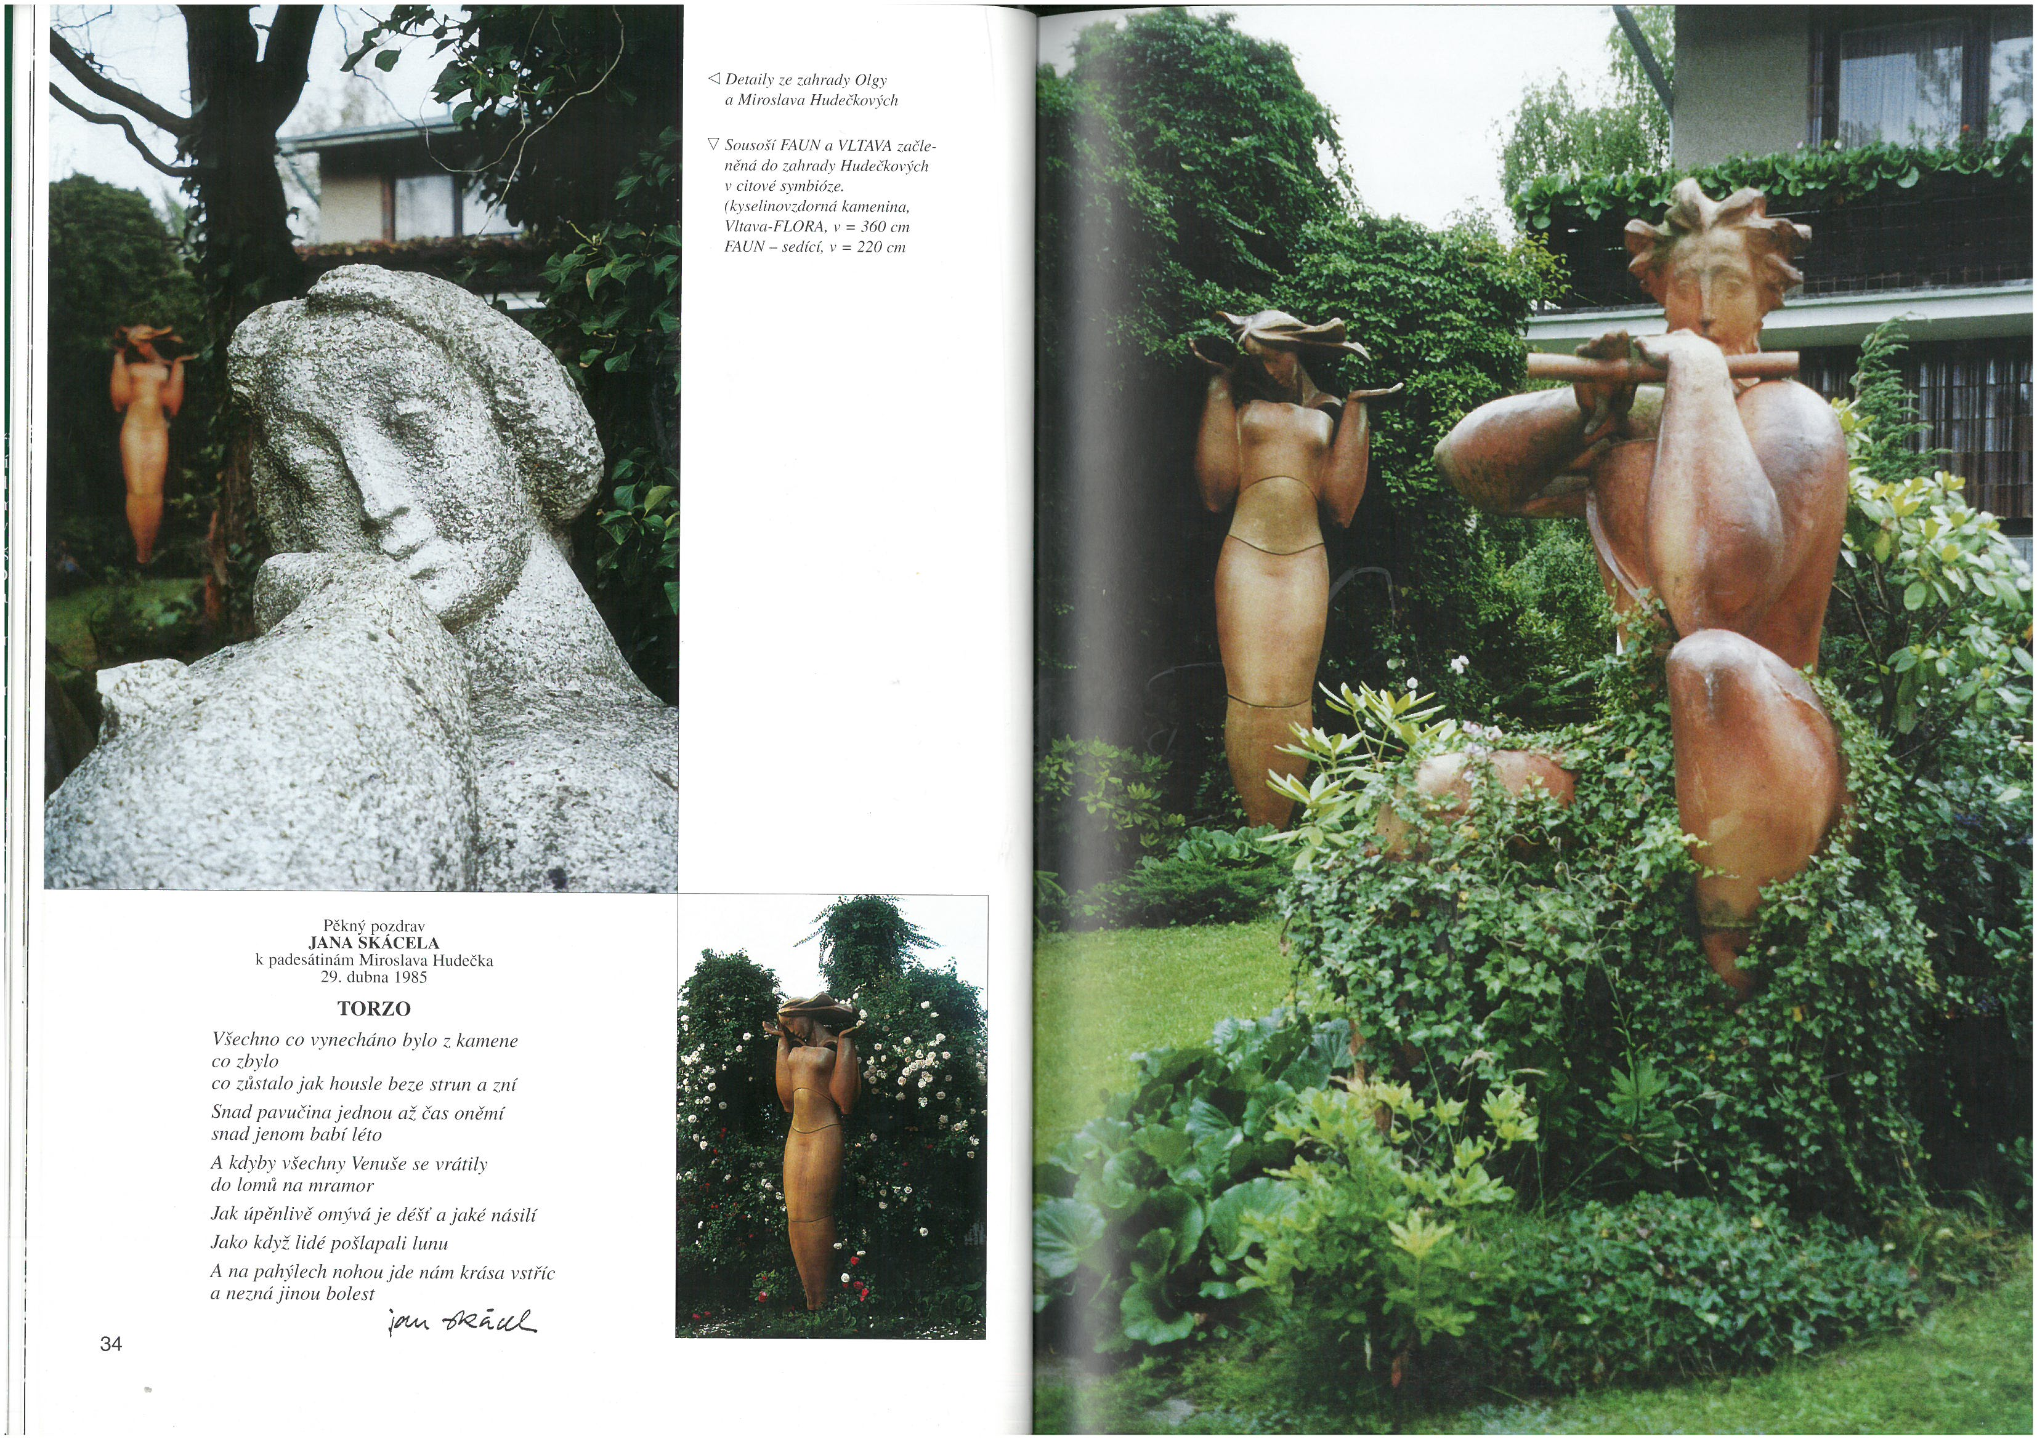

Zahrada říčanského domu Hudečkových. Sochy Faun a Vltava. Kopie sousoší fontány, které je instalované u metra Vltavská v Praze.

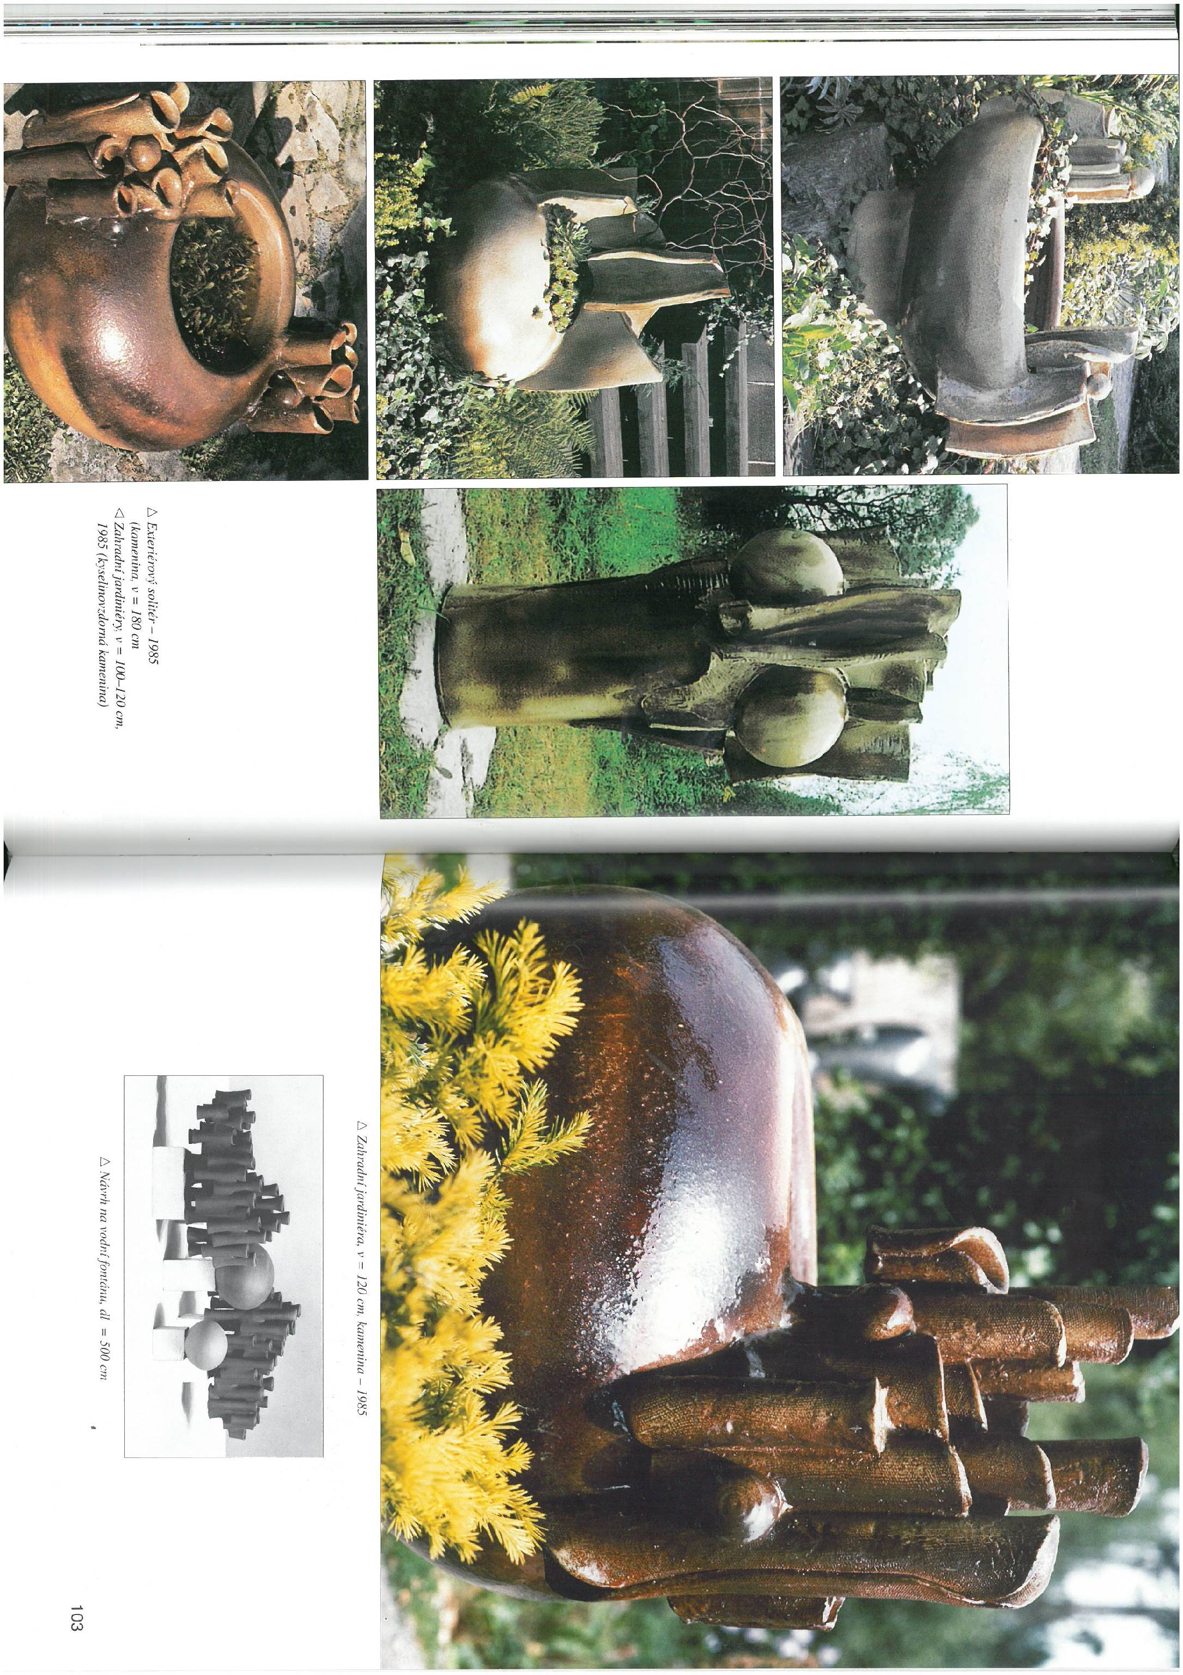

Objekty, vytvořené Olgou Hudečkovou.

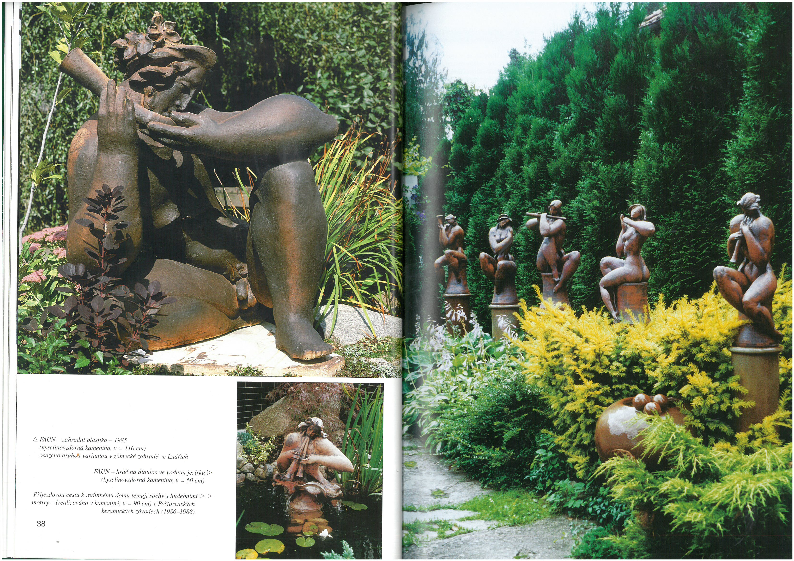

Zahrada u domku manželů Hudečkových v Říčanech.

Zdroje fotografií: Fotografie pocházejí z archivu manželů Hudečkových.

Sochař Lukáš Gavlovský
Jsem stavitel vysokých pískových hradů, hlubokých tunelů, kamenných pícek a dřevěných bunkrů.

Po škole zůstávám v Praze a začínám stavět dětské hřiště v areálu Botanické zahrady v Troji. Hra s kameny a recyklace padlých stromů se stává náplní každé mé další práce. Z toho soudím, že jsem sochařem.

Nyní se zabývám především realizací prostorových děl. Světy ukryté v přírodních materiálech, nejčastěji kamenech a dřevě, jsou tématem i základní surovinou pro tvorbu soch, atypických dětských hřišť či řešení detailů soukromých zahrad.

Táhne mě to k surovému dřevu, kamenům a hlíně. Je to asi dáno náturou vypěstovanou ve svobodných dětských letech, kdy jsem rád utíkal do lesa. S nadšením pozoruju, že děti ještě stále milují klacky, vytváření úkrytů a pískoviště zamíchané nejlíp s vodou.

Zdroje: http://www.gavlovsky.cz/
Zdroje fotografií: archiv Muzea Říčany, http://www.gavlovsky.cz/

Hnízdo v zahradě Muzea Říčany.
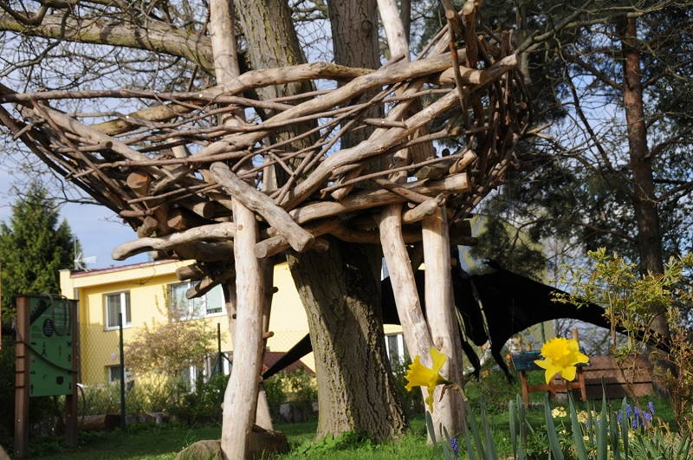

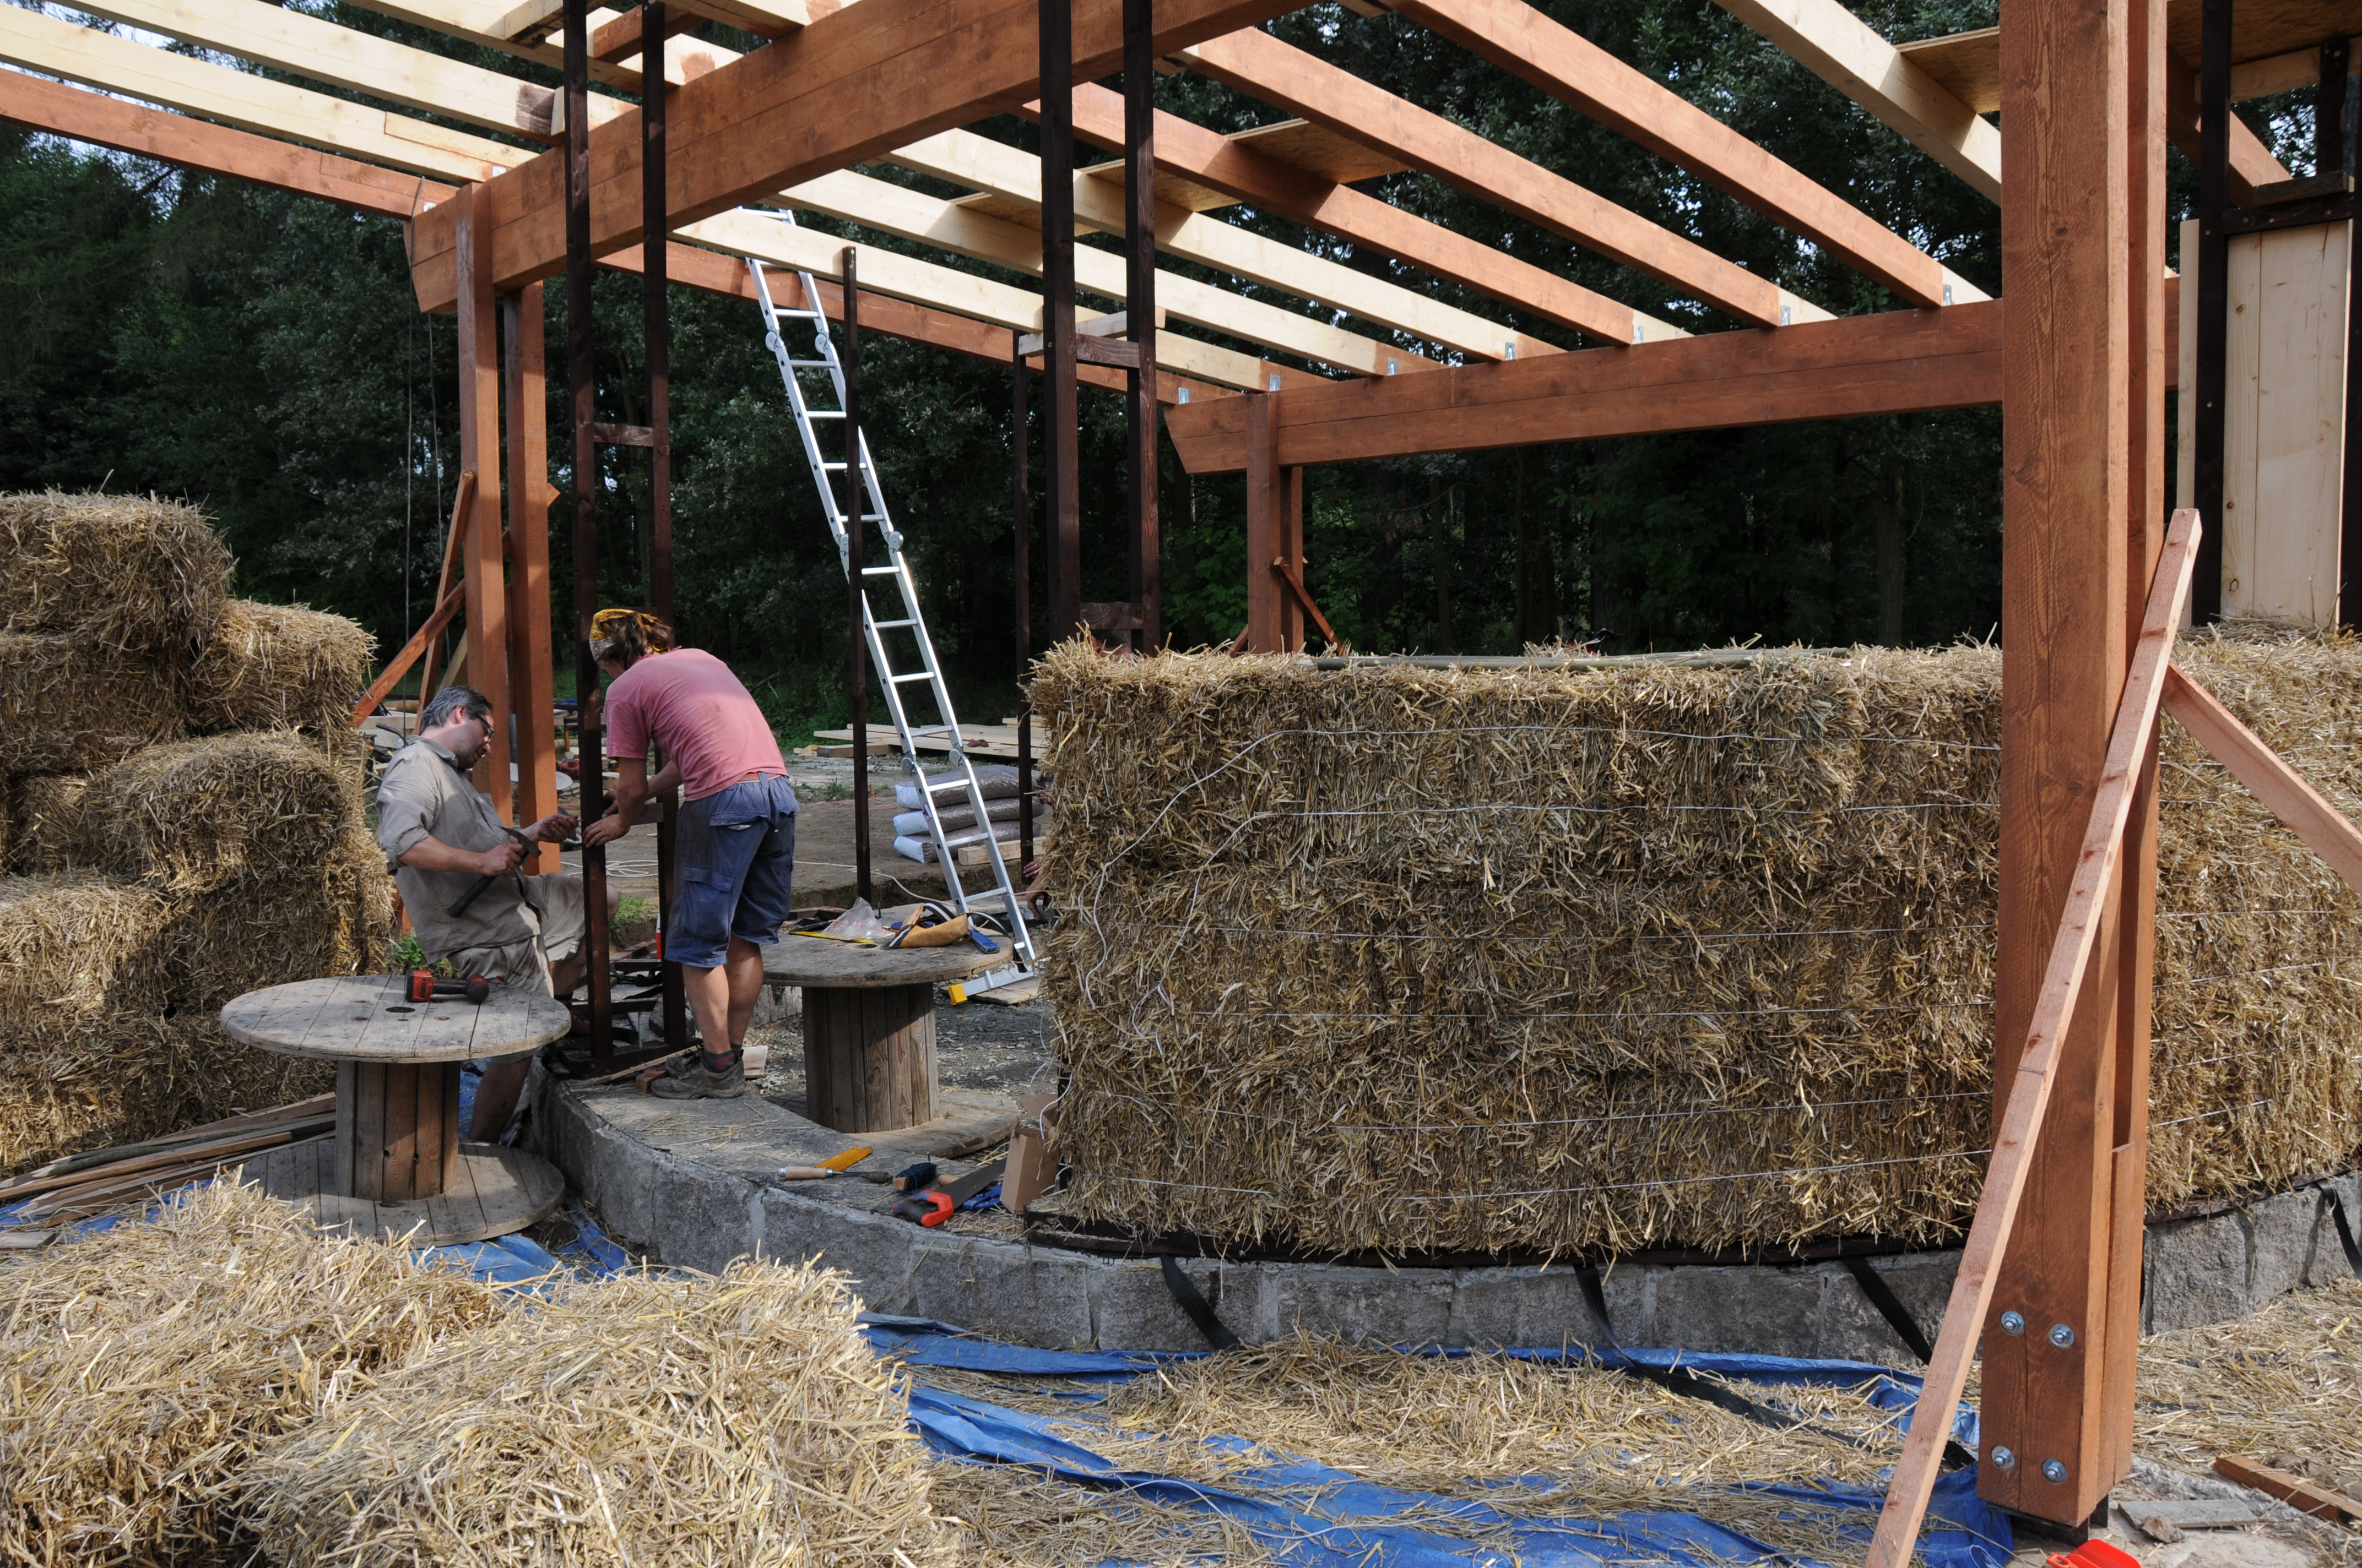
Stavba slaměného domu – Lesní školka Pramínek ve Světicích.

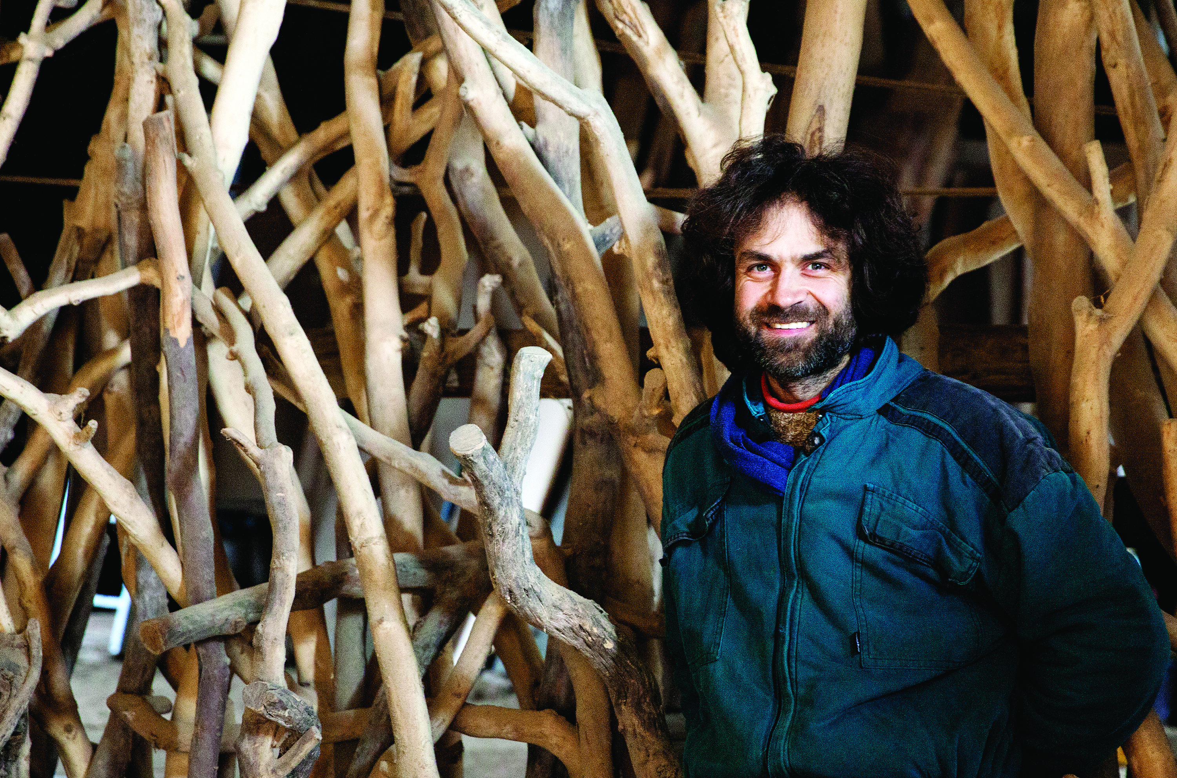
V dílně.

